Após a finalização do texto de seu relato de experiência/pesquisa, apague todas as orientações.
INSTRUÇÕES 1 → O relato de experiência/pesquisa do trabalho, ao final, deverá ser redigido em no mínimo 1000 palavras (considerando o arquivo completo), limitado a 07 páginas, digitado em programa Word. Ele deve possuir: folha formato A4; todas as margens com 2,5 cm; espaçamento 1,5 entre linhas; texto justificado; parágrafo com 1,25 cm; fonte Times New Roman, tamanho 12; sem paginação, segundo as normas da ABNT. O título deve ser digitado em fonte Times New Roman, tamanho 14, em negrito.
As divisões do texto são: INFORMAÇÕES SOBRE OS TRABALHOS (título, categoria, modalidade, expositores, orientador e instituição),
- INTRODUÇÃO
- CAMINHOS METODOLÓGICOS, RESULTADOS E DISCUSSÃO
- CONCLUSÕES
- REFERÊNCIAS
devem ser em maiúsculo, negrito, e colocados centralizados conforme o modelo deste texto. Um espaço antes e após cada divisão.

TÍTULO DO TRABALHO (EM MAIÚSCULAS)

Categoria: Inserir categoria
Modalidade: Inserir Modalidade

SOBRENOME, Nome do Expositor; SOBRENOME, Nome do Expositor; SOBRENOME, Nome do Orientador; SOBRENOME, Nome do Orientador ou co-orientador.

Instituições participantes: (Inserir apenas uma vez cada instituição que participou do projeto – Município/UF).

INSTRUÇÕES 2 → O título do trabalho deve refletir o conteúdo do trabalho e não deve conter abreviações, fórmulas ou símbolos. Deve ser centralizado e digitado em fonte Times New Roman tamanho 14, em negrito.
A categoria e modalidade devem ser digitadas centralizadas e em fonte Times New Roman tamanho 12, deixando-se um espaço livre após o título, sem negrito (as categorias devem ser digitadas de acordo com o Regimento da Feira).
Os nomes dos expositores e orientadores devem ser centralizados, deixando-se um espaço livre após a modalidade, fonte Times New Roman tamanho 12, em negrito, conforme exemplo (SILVA, João da; TEXEIRA Renato). A identificação dos autores (Vínculo institucional) deve ser digitada em fonte em Times New Roman, tamanho 12, centralizado, em negrito, deixando-se um espaço livre após o nome dos autores.

INTRODUÇÃO

INSTRUÇÕES 3 → Na introdução é necessário identificar turma, quantidade de alunos (Turma toda? Um grupo de alunos? Duas turmas?), período de realização e disciplinas envolvidas na qual o trabalho foi desenvolvido A Introdução do trabalho deve conter a justificativa para a realização do mesmo, situando a importância do problema/pesquisa a ser solucionado/realizada, curiosidade investigada ou dúvidas a serem testadas em busca de comprovação. A informação contida na Introdução deve ser suficiente para o estabelecimento da justificativa/problemática/objetivo do trabalho. Também pode-se registrar as hipóteses (caso existam) e no último parágrafo da Introdução, os autores devem apresentar o objetivo do estudo.

CAMINHOS METODOLÓGICOS, RESULTADOS E DISCUSSÃO

INSTRUÇÕES 4 → Nesta parte do trabalho deve-se apresentar a descrição das condições de desenvolvimento do trabalho e quais métodos foram utilizados, de tal forma que haja informação suficiente e detalhada para que o trabalho seja compreendido ou até mesmo repetido por outrem. Fórmulas, expressões ou equações matemáticas devem ser iniciadas à margem esquerda da página. Incluir referências à análise quantitativa e/ou qualitativa utilizada e informar a respeito do tratamento dos dados.
Caso seja necessário a edição de fórmulas, sugere-se o uso de editor de equações, por exemplo o Microsoft Equation. Exemplo de fórmula usando esta ferramenta 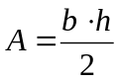.
Inicialmente deve-se realizar uma descrição detalhada dos materiais utilizados e a forma como foram empregados. Apresentação dos procedimentos técnicos, do material, dos métodos utilizados para a análise dos dados. Procura responder perguntas: o que foi utilizado? Onde? Quando? Como? Quais foram os procedimentos de análise dos dados? (compara-se ao modo de preparo de uma receita).
Na sequência deve-se apresentar uma discussão detalhada dos dados obtidos na fase experimental e de levantamento de dados. Explicitar os dados coletados e analisá-los. Os autores devem apresentar os resultados da pesquisa e discuti-los no sentido de relacionar as variáveis analisadas com os objetivos do estudo.
IMPORTANTE: A comparação dos resultados com os dados apresentados por outros autores não caracteriza a discussão dos mesmos.
Para a apresentação dos resultados geralmente são utilizados tabelas ou figuras/ilustração (desenhos, esquemas, fluxogramas, fotografias, gráficos, mapas, organogramas, plantas, quadros, retratos e outras figuras). As tabelas ou ilustrações devem ser inseridas centralizadas ao corpo do texto, conforme vão sendo comentadas, sendo sua legenda autoexplicativa, sem necessidade de recorrer ao texto para sua compreensão (deve responder O que, onde e quando?). A legenda deve: estar localizada acima da mesma; centralizada, numeradas sequencialmente (Figura 1, Figura 2, ...) e uma abaixo da outra; ser escrita em fonte Times New Roman, negrito, tamanho 10 e com espaçamento simples entre linhas. Já sua fonte deve ser informada na parte inferior; centralizada; ser escrita em fonte Times New Roman, negrito, tamanho 10 e com espaçamento simples entre linhas.

Tabela 1 - Valores de precipitação anual e de perdas anuais de água e solo em Cambissolo Húmico submetido a diferentes sistemas de uso e manejo do solo (média de 14 anos de cultivo).
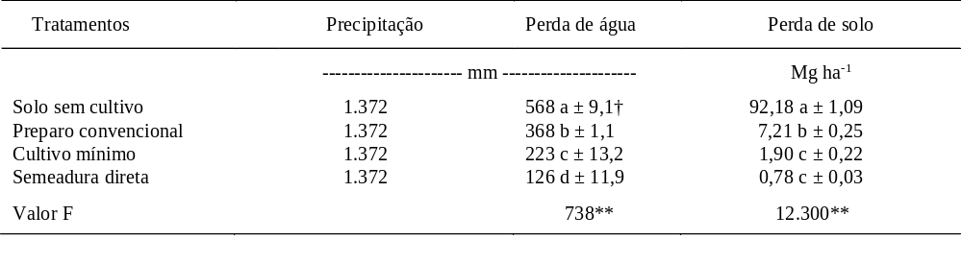Fonte: As autoras (2014, p. 1)

Figura 1- Percentual de perdas de água e solo em Cambissolo Húmico submetido a diferentes sistemas de uso e manejo do solo (média de 14 anos de cultivo).
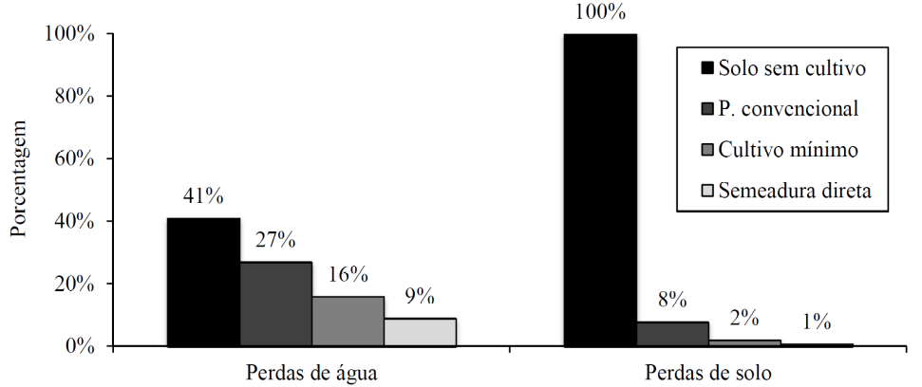
Fonte: Silva (2003, p. 1)

ORIENTAÇÃO → Para as imagens recomenda-se que elas sejam compactadas para reduzir o tamanho do arquivo.
No decorrer da discussão pode-se utilizar de aporte teórico para melhor analisar os dados coletados. As citações de autores, no texto, devem ser em caixa alta apenas quando estiver entre parênteses. Em azul, seguem alguns exemplos de citação.
Exemplo 1
Segundo Hamson e Lynch (1998), a atividade investigativa destaca a essência do projeto. Essência esta que consiste na arte de proporcionar ao estudante pesquisador a oportunidade de desenvolver pesquisa sobre algum tema que é de seu interesse.
Exemplo 2

A pesquisa em sala de aula precisa do envolvimento ativo e reflexivo permanente de seus participantes. A partir do questionamento é fundamental pôr em movimento todo um conjunto de ações, de construção de argumentos que possibilitem superar o estado atual e atingir novos patamares do ser, do fazer e do conhecer (MORAES; GALIAZZI; RAMOS, 2012, p. 15).

Exemplo 3
Oliveira, Piehowiak e Zandavalli (2015, p. 39) destacam que o envolvimento de diferentes instituições na organização favorece o bom andamento da feira, comprometendo-se com a organização do evento e constituindo a mesma.

Exemplo 4
Enfim, aqui está a relevância socioeducativa que a Rede de Feiras de Matemática tem levado à sociedade ao longo de suas edições (ZERMIANI; SCHROEDER; SABEL, 2012).

Mais de um artigo dos mesmos autores, no mesmo ano, devem ser discriminados com letras minúsculas: Haag et al. (1992).
CONCLUSÕES

INSTRUÇÕES 5 → Nesta etapa os autores buscam responder à questão elaborada para a pesquisa, confirmando ou não a hipótese do trabalho, caso existam e estando de acordo com os objetivos estabelecidos. Os autores devem ficar atentos para que as Conclusões não sejam um resumo dos principais resultados.

REFERÊNCIAS

INSTRUÇÕES 6 → Referência é o conjunto padronizado de elementos descritivos, retirados de um documento, que permite a sua identificação individual. As referências devem justificadas, ser escrita em fonte Times New Roman, tamanho 12 e com espaçamento simples entre linhas. Deve-se deixar um espaço simples em branco entre elas. Devem ser elaboradas levando em consideração a NBR 6032/2002 da ABNT. Trata-se de uma lista ordenada dos documentos efetivamente citados no texto, devem estar em ordem alfabética de autores e, dentro desta, em ordem cronológica de trabalhos; havendo dois ou mais autores, separá-los por ponto e vírgula; quando existir mais de três autores, usar o primeiro seguido da expressão et al.; os títulos dos periódicos devem ser escritos por extenso; incluir apenas os trabalhos citados no texto, em tabelas e/ou em figuras, de acordo com os seguintes eventos:

- Periódicos
CAMARGO, C.E.O. et al. Comportamento agronômico de linhagens de trigo no Estado de São Paulo. Bragantia, v.60, n. 2, p.35-44, set. 2001.

b) Livros e capítulos de livros
BASSANEZI, Rodney Carlos. Ensino-Aprendizagem com Modelagem Matemática. 3ed. São Paulo: Contexto, 2006.

STEEL, R.G.D.; TORRIE, J.H. Principles and procedures of statistics: a biometrical approach. 2. ed. New York: McGraw-Hill, 1980. 631p.

MORAES, R.; GALIAZZI, M. C.; RAMOS, M. G. Pesquisa em sala de aula: fundamentos e pressupostos. In: MORAES, Roque; LIMA, Valderez M. do R. Pesquisa em sala de aula: tendências para a educação em novos tempos. 3. ed. Porto Alegre: EDIPUCRS, 2012.

HAMSON, M. J.; LYNCH, M.A.M. Studente perceptions of large Systems Modelling Projects. In: GALBRAITH, P. et al. Mathematical Modelling: Teaching and Assessment in a Techonology – Rich World. England: Horwood Series in Mathematics & Applications, 1998. p. 55-62.

- Dissertações e Teses
OLIVEIRA, H. de. Estudo da matéria orgânica e do zinco em solos sob plantas cítricas sadias e apresentando sintomas de declínio. 1991. 77f. Dissertação (Mestrado em Agronomia) – Faculdade de Ciências Agrárias e Veterinárias, Universidade Estadual Paulista, Jaboticabal, 1991.

- Página na Internet
MELLO, Luiz Antonio. A Onda Maldita: como nasceu a Fluminense FM. Niterói: Arte& Ofício, 1992. Disponível em:<http://yahoo.com.br/curiosidades>. Acesso em: 13 out. 2007.

e) CD-ROM
STRESSER, C. F.; GADOTTI, A. C.; SCHELLER, M. Curva de Crescimento de frangos de corte e suínos. In: XIII FETEC, 2012, Rio do Sul. Anais da XIII FETEC, 2012. CD-ROM.

Dados para contato: Trabalho desenvolvido com a turma (citar ano/série), da Escola (nome da escola/instituição), pelos alunos: digitar nome dos alunos em ordem alfabética, separador por ponto e vírgula.

Expositor: digitar nome; e-mail: digitar e-mail;
Expositor: digitar nome; e-mail: digitar e-mail;
Professor Orientador: digitar nome; e-mail: digitar e-mail;
Professor Co-orientador: digitar nome; e-mail: digitar e-mail.

